**Ik doe mee met het**

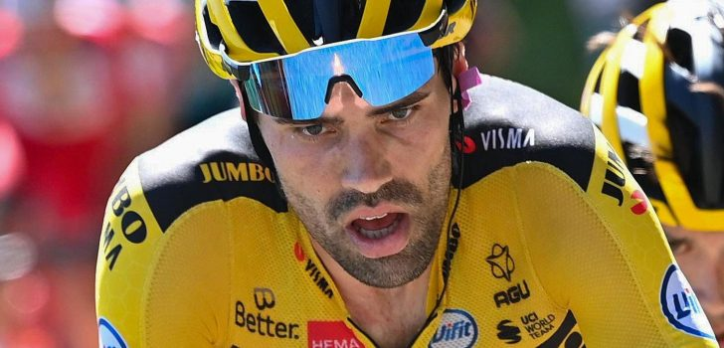

**De Vlinderstichting**

**Tourspel 2020**

Naam:

**Bonusvraag: Waarom gaat Tom Dumoulin de tour niet winnen?**

Antwoord:

|  |  |  |
| --- | --- | --- |
| Mijn team bestaat uit de volgende renners | | |
|  | VOORNAAM | ACHTERNAAM |
| 1 |  |  |
| 2 |  |  |
| 3 |  |  |
| 4 |  |  |
| 5 |  |  |
| 6 |  |  |
| 7 |  |  |
| 8 |  |  |
| 9 |  |  |
| 10 |  |  |
| 11 |  |  |
| 12 |  |  |
| 13 |  |  |
| 14 |  |  |
| 15 |  |  |
| Mijn reserverenners(deze worden alleen ingezet als een van je 15 renners niet van start blijkt te gaan): | | |
| 1 |  |  |
| 2 |  |  |
| 3 |  |  |
| 4 |  |  |
| 5 |  |  |